- Účel a druhy vnútorných lešení
Lešenie je pomocná dočasná konštrukcia určená na práce vo výškach. Druh lešenia volíme podľa druhu práce, podľa počtu pracovníkov, množstva materiálu a podľa potrebnej výšky lešenia. Jednoduché lešenia používame na práce vo vnútri budovy. Používame ho na murovanie, omietanie, zhotovenie podhľadov, maľovanie a pod. Konštrukcia musí tvoriť tuhý priestorový celok, ktorý je zabezpečený proti preklopeniu, vybočeniu a posunutiu. Najdôležitejšou požiadavkou lešenia je jeho tuhosť a nosnosť. Nosnosť je zabezpečená pevnosťou materiálu, tuhosť zas spoľahlivým spojením prvkov lešenia a jeho vystužením

Na stavbách sa ako vnútorné lešenia používajú najmä:
  - kozové
  - stĺpikové
  - lavicové
Zvislú nosnú konštrukciu tvoria stĺpiky alebo lavice. Kozy a stĺpiky sú pevné alebo výsuvné podpery, ktoré nesú pracovnú podestu (dosku).
Články, ktoré spájajú nosnú konštrukciu s podlahou sa nazývajú pozdĺžniky a priečniky – sú to podlahové podpory.
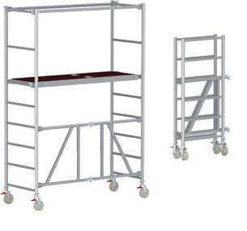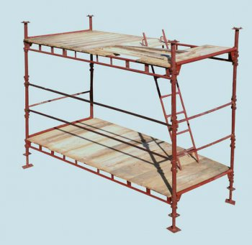

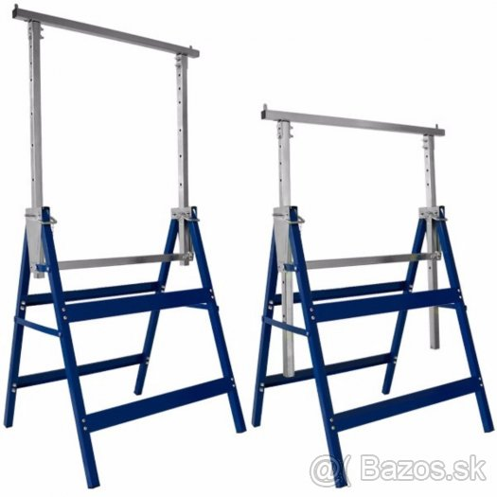
- Príprava materiálu a náradia
Materiál na montáž lešenia má byť uskladnený čo najbližšie k miestu montáže
a roztriedený podľa jednotlivých prvkov. Upínacie a nadstavovacie spojky majú byť uložené v debnách. Ich skrutky sú vytočené tak, aby sa mohli ľahko nasadiť a zasunúť. Rúrky sa ukladajú do oceľových stojančekov a drobné súčiastky (príchytky, náhradné skrutky a kotvy) sa umiestňujú samostatne.
Spojovací a drobný materiál sa uskladňuje tak, aby bol chránený pred poveternostnými vplyvmi.

- Osadzovanie výrobkov, druhy osadzovaných výrobkov
V nosných a nenosných konštrukciách vynechávame otvory. Otvory v stenách a priečkach slúžia na osvetlenie denným svetlom, prirodzené vetranie, komunikačné spojenie so susedným priestorom. Všetky druhy otvorov sú preklenuté prekladmi. Po stranách ohraničuje otvory ostenie. Spodnú časť okenného otvoru tvorí parapetné murivo.
Veľkosť otvorov vo výkresoch je udaná v skladobných rozmeroch – sú to rozmery, ktoré osadzovaný prvok zaujíma vrátane príslušných škár. Výrobný rozmer otvoru je rozmer, ktorý je pri murovaní urobený o niečo väčší (asi o 1-3 cm) ako je nakreslený na výkrese.
Osadzovať môžeme okenné rámy, dverové zárubne a preklady.

- Postup pri osádzaní drevených a oceľových zárubní
Osádzanie oceľových zárubní sa najčastejšie robí pri murovaní priečok alebo múrov a odporúča sa tento postup:
- zistiť a odstrániť chyby na zárubni (spôsobené prepravou alebo zlým uskladnením),
- osadiť stred zárubne na stred otvoru (tento stred si vopred označíme na podkladový betón ešte pred začatím murovania priečky) a vypodložiť zárubňu pri okrajoch prahovej spojky,
- vyrovnať zárubňu do smeru líca muriva alebo priečky a skontrolovať otváranie (podľa stavebných výkresov)
- vyrovnať spojky do zvislej polohy a skontrolovať vodorovnosť nadpražia
- skontrolovať výšku zárubne od váhorysu po dolnú plochu nadpražia zárubne (= 970 mm pri výške dvier 1970mm)
- zabezpečiť zárubňu vo vyrovnanej polohe (použitím klinov, priviazaním)
- zamurovať a zaliať zárubňu maltou resp. vypeniť montážnou penou
- prahovú spojku podbetónovať a vybrať pomocné kliny
- zárubňu očistiť od malty

- Osadzovanie okien.
Okno je výplňová konštrukcia ohraničená ostením, prekladom a parapetom. Má dobre tesniť, ľahko sa otvárať, zatvárať a čistiť. Okná sa skladajú z rámu a krídla.

Osadzovanie okien
- rám okna sa vloží do okenného otvoru
- výškovo sa osadí podľa projektovej dokumentácie a zdola sa na parapetnom murive vypodloží klinmi
- os okna sa porovná so stredom okenného rámu
- okenný rám sa umiestni rovnobežne s lícom priečelia a do predpísanej vzdialenosti od líca
- klinmi sa vyrovná do zvislej a vodorovnej polohy a zabezpečí sa kotviacimi prvkami ako predpisuje výrobca
- medzi okenný rám a ostenie sa vytláča polyuretánová pena, ktorá je zároveň tepelnou izoláciou
- potom sa osadia parapetné dosky
- nakoniec sa urobia omietky

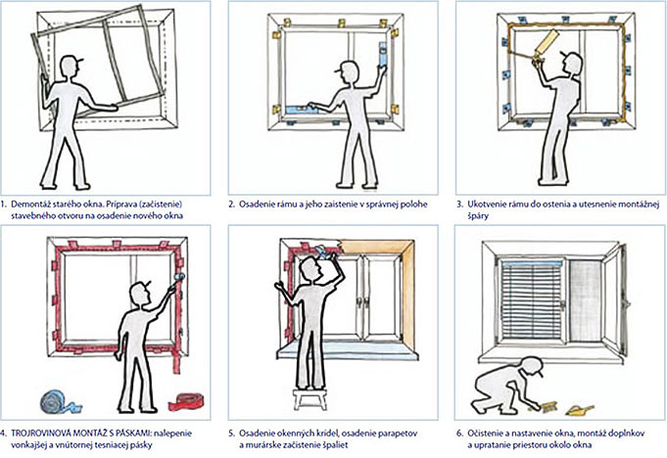

- Osádzanie ďalších výrobkov, BOZP.
Preklady nad otvormi prenášajú zaťaženie od stropov a od nadokenného alebo nad dverového muriva do bočných stien otvoru , do ostenia. Podľa technológie zhotovenia môžu byť monolitické (zhotovené na stavbe) alebo montované.
Nadpražie (nad dverami) - preklady ukladáme minimálne 120 – 150mm.
Uloženie nadokenných prekladov na murivo je 150mm. Ak otvor je väčší ako 1500mm, preklady sa v strede podopierajú.
- Ručné osádzanie prekladov sa robí len z bezpečného pomocného lešenia.
- Ťažšie preklady sa osádzajú pomocou žeriavov. Žeriav môžu obsluhovať len osoby s odbornou spôsobilosťou a s preukazom pre žeriavnika a viazača bremien..
- Malú mechanizáciu (elektrické náradie) môžu obsluhovať len zaškolení pracovníci, musia dodržiavať bezpečnostné predpisy.
- Práca vo výškach sa robí z pevného lešenia, zabezpečenie ochranným pásom alebo ochranným ohradením.
